学習日： 月 日（ ）
中学校数学 2B4－1

【中学校数学・ワークブック】

【平面図形】①角と平行線

学 年
２年

年 組 氏名

１ 次の図について、問いに答えなさい。
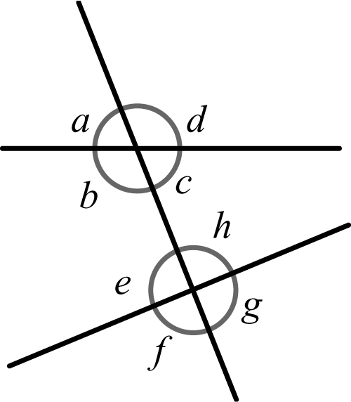
(1) ∠a の対頂角はどれですか。 答え
(2) ∠b の同位角はどれですか。 答え
(3) ∠hの同位角はどれですか。 答え
(4) ∠eの錯角はどれですか。 答え
(5) ∠hの錯角はどれですか。 答え

２ 次の図について、それぞれの角の大きさを求めなさい。
(1) (2)
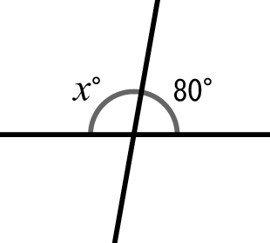
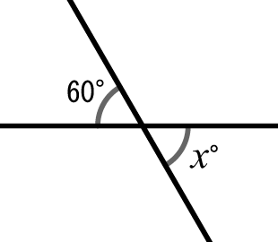

答え ∠x= 答え ∠x=

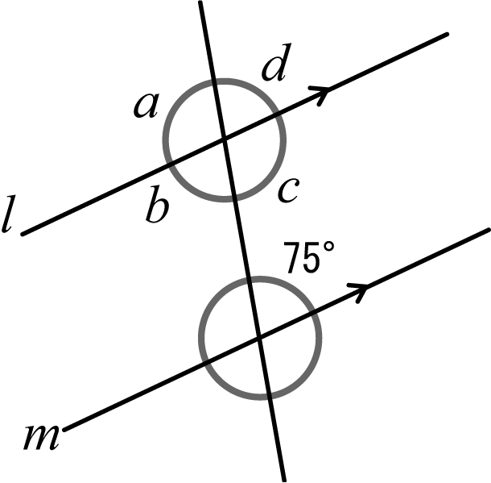
l // m

(3) (4)
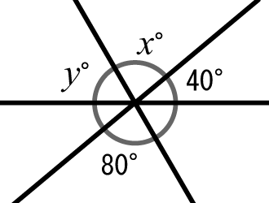

答え ∠x= 答え ∠a＝ 答え ∠b =
答え ∠y= 答え ∠c＝ 答え ∠d =

【中学校数学・ワークブック】
解答

中学校数学 2B4－1

学 年
２年
【平面図形】①角と平行線

年 組 氏名

〔Point〕
①２直線が交わってできる４つの角のうち、向かい合った２つの角を（対頂角）という。対頂角は等しい。
②平面上で、２直線$ℓ,m$に直線$n$が交わるとき、８つの角ができる。１のような位置にある２つの角を
（同位角）や（錯角）という。
$ℓ$と$m$が平行なとき、同位角は等しい。 $ℓ$と$m$が平行なとき、錯角は等しい。

１ (1) ∠ c (2) ∠ f (3) ∠ d (4) ∠ c (5) ∠ b

２ (1) 180－80＝100 ∠x=100°

(2) 対頂角は等しい。 ∠x=60°

(3) 対頂角は等しい。 ∠x=80°
180－40－80＝60 ∠y=60°

(4) ２つの平行な直線に１つの直線が交わるとき、
＜次の番号の順に考えると、求めやすい＞
② 180－75＝105 ∠a=105°
① 錯角は等しい。 ∠b＝75°
③ ∠aの対頂角は等しい。 ∠c=105°
① 同位角は等しい。 ∠d＝75°

